109學年度第1學期安樂國小附設幼兒園
母語教學 班級：貝殼班
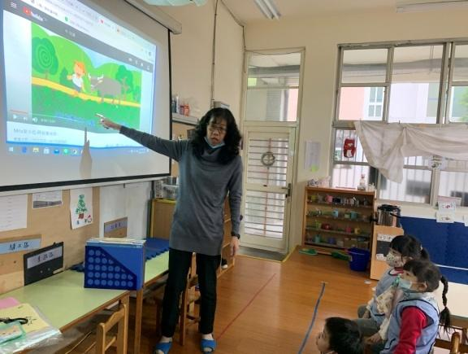 | 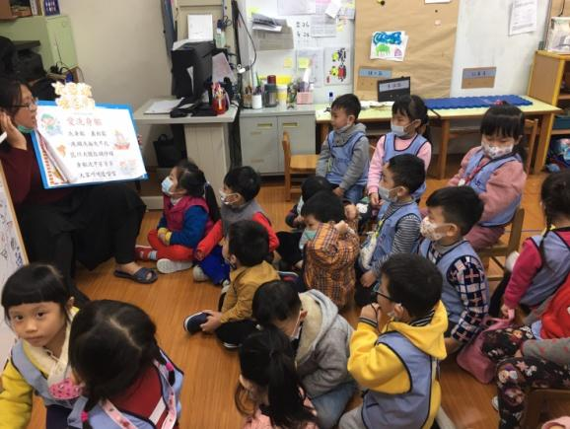
台語歌謠：水牛歌 | 身體念謠「愛洗身體」
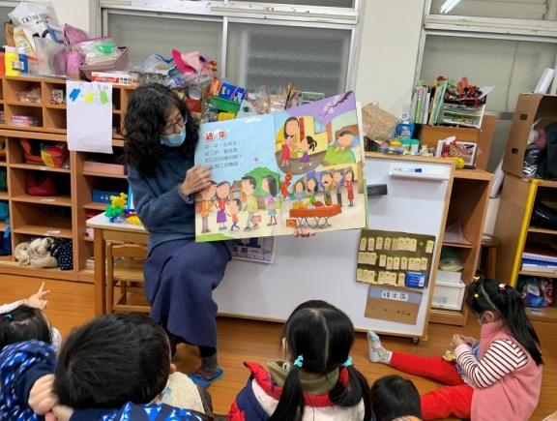 | 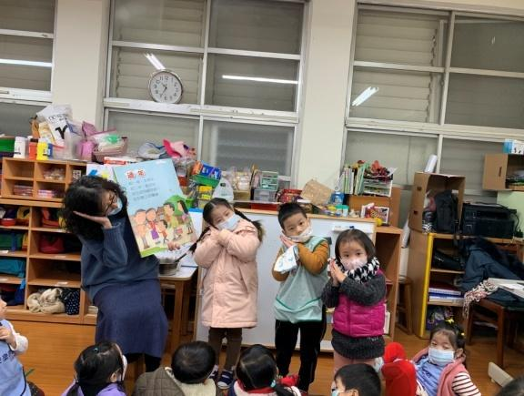
配合節慶，手指謠「來過年」 | 寶貝自創動作，帶大家一起跳
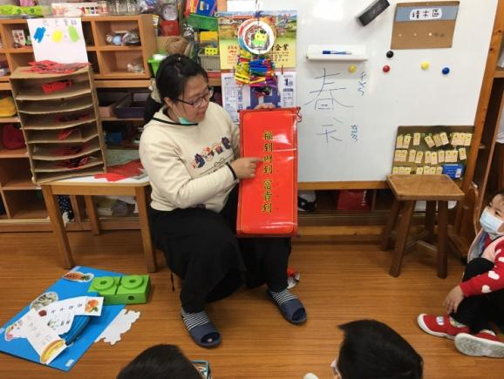 | 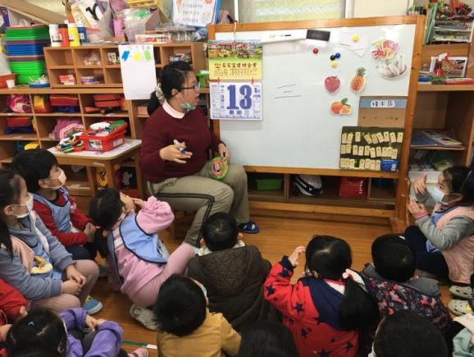
配合節慶，台語春聯 | 認識水果台語

